# miNUTA INTERNA

Siendo las 18:00 horas de la tarde del día 20 de junio del 2019 reunidos en la máxima casa de estudios la universidad tecnológica de la selva reunidos en el edificio I del salón 1 del dicho lugar los **TSU. Francisco Javier Hernández Hernández, TSU Víctor Hugo Méndez Martínez, TSU Cecilia de Jesús Tapia Domínguez** convocados por el **TSU Gerardo Eduardo Pérez Mayorga,** para tratar asuntos relacionados con los avances del producto y de la base de datos.

1. Revisión de avances de producto
2. Observaciones
3. Acuerdos

Una vez aceptada la agenda se procedió a:

1. **Revisión de avances de producto**

El Program Manager inició la reunión mostrando cada módulo y con base a las observaciones que se obtuvo en la reunión pasada con el Sponsor, se fue desglosando cada cambio hecho a la aplicación. Además, se probó la funcionalidad junto al los diseños para verificar que fuesen responsivos.

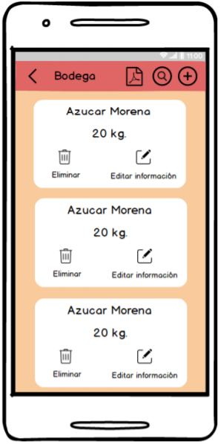 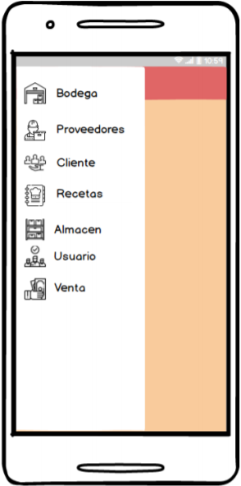

figura 1 Nueva interfaz Bodega figura 2 Nueva interfaz Menú

1. **Observaciones**

* El equipo sugirió algunos cambios a los diseños a la aplicación, como los formularios, la etiquetas y los botones.

1. **Acuerdos**

* El Program Manager se comprometió entregar las nuevas modificaciones en el diseño el día 28 del mismo mes.

La reunión fue concluida con éxito siendo las 19:00 horas del mismo día de su inicio firmando todos los interesados del proyecto.

Aceptan de conformidad

|  |  |
| --- | --- |
| Hernández Hernández Francisco Javier  Project Manager  Tapia Domínguez Cecilia de Jesús  Analista | Méndez Martínez Víctor Hugo  Portafolio Manager  Pérez Mayorga Gerardo Eduardo  Program Manager |